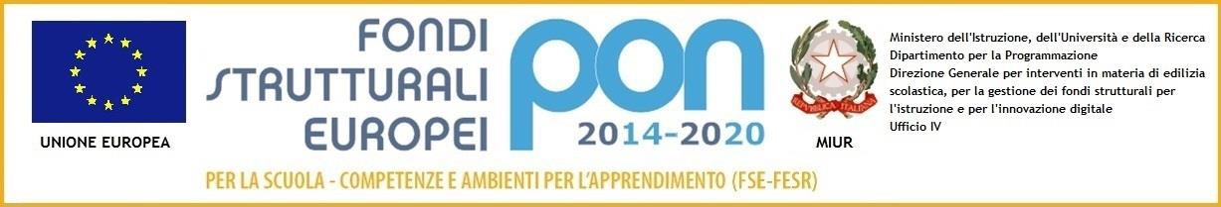

### ALLEGATO 1

Fondi Strutturali Europei – Programma Operativo Nazionale “Per la scuola, competenze e ambienti per

l’apprendimento” 2014-2020. Asse II-Infrastrutture per l’ istruzione - Fondo Sociale Europeo di Sviluppo Regionale (FESR). Obiettivo specifico 10.8. – “ Diffusione della società della conoscenza nel mondo della

scuola e della formazione e adozione di approcci didattici innovativi “ – Azione 10.8.6 “ Azioni per l’

allestimento di centri scolastici digitali e per favorire l’ attrattività e l’ accessibilità anche nelle aree rurali ed interne “ . **Avviso pubblico Prot. AOODGEFID/4878 del 17/04/2020 per la realizzazione di smart class per le scuole del primo ciclo.**

### ISTANZA DI PARTECIPAZIONE R.d.O. Sistema MEPA

**Relativo all’ affidamento della fornitura dei prodotti per la realizzazione del progetto scolastico FESRPON “ Futuro in remoto “**

**Codice Identificativo Progetto: 10.8.6A - FESRPON – UM – 2020 -82 CUP:** **J42G20000360007 CIG: ZDE2D98E94**

Il/La sottoscritto/a nato/a

Prov. ( ) il

Residente a Prov. ( )

CAP

in Via C.F.

Tel. Cell.

FAX

E - mail

PEC

in qualità di Titolare/Legale rappresentante della Ditta

con sede legale in Prov. ( ) Via

n.

sede operativa in Prov. ( ) Via n. Partita IVA

## CHIEDE

di partecipare alla vostra richiesta di offerta per la fornitura delle dotazioni di cui al Capitolato tecnico

(Allegato 3), allegato al Disciplinare di gara relativo alla realizzazione del progetto scolastico

**FESRPON Smart Class “ Futuro in remoto “.**

Lì,

Il Dichiarante